Дата проведення уроку : 26.05.2020
Група: М-6
Професія: муляр
Майстер в/н: Шкарупета Л.А. вайбер 0679821398
ел пошта skarupetalilia@gmail.com

Урок № 15

Тема уроку: Виконання конопачення та заливання швів у збірних залізобетонних конструкціях перекриття та покриття
Мета уроку:
Навчальна : Удосконалення умінь та знань в умовах виробництва при виконанні конопачення та заливання швів у збірних залізобетонних конструкціях перекриття та покриття
Виховна – виховати творче відношення до праці і навчання при виконанні конопачення та заливання швів у збірних залізобетонних конструкціях перекриття та покриття
Розвиваюча - розвити свідому трудову дисципліну при виконанні конопачення та заливання швів у збірних залізобетонних конструкціях перекриття та покриття
Дидактичне забезпечення уроку:
Картка –завдання для повторення пройденого матеріалу, опорний конспект, інструкційно-технологічна карта, картка –завдання для закріплення нового матеріалу, відеоролики
Структура уроку:
- Повторення пройденого матеріалу 8.00 – 9.30:
Для відновлення опорних знань та усвідомленого формування вмінь та навичок необхідно описати технологічний процес монтажу плит перекриття у кам’яних будівлях

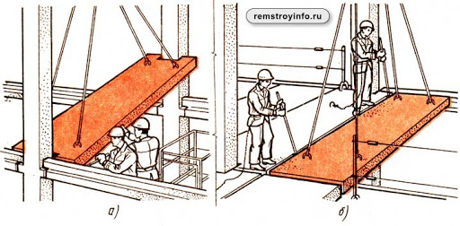

- Пояснення нового матеріалу 9.30 - 13.00

  - Інструктаж з ОП та БЖД

Вимоги безпеки перед початком роботи
муляри зобов'язані:
А) підготувати необхідні засоби індивідуального захисту, перевірити їхню справність;
Б) перевірити робоче місце і підходи до нього на відповідність вимогам безпеки;
В) підготувати технологічне оснащення, інструмент, необхідні при виконанні роботи, перевірити їхню відповідність вимогам безпеки.

Муляри не повинні приступати до виконання роботи при:
А) несправності технологічного оснащення, засобів захисту працюючих;
Б) недостатньої освітленості робочих місць і підходів до них;
В) порушенні стійкості конструкцій будинків і споруджень.

Вимоги безпеки під час роботи:

При кладці будинків муляри зобов'язані:
А) розміщати цеглу і розчин на перекриттях або засобах підкладання таким чином, щоб між ними і стіною будинку залишався прохід шириною не менш 0,6м і не допускалося перевантаження робочого настилу;
Б) застосовувати засоби колективного захисту (огородження, уловлюючі пристрої) чи пояс запобіжний з канатом страховочним при кладці стін на висоту до 0,7м від робочого настилу, якщо за зведеною стіною до поверхні стіни (перекриття) відстань більш 1,3 м;
В) зводити кожен наступний поверх будинку тільки після укладання перекриттів над зведеним поверхом;
Г) зашпаровувати порожнечі в плитах до їхньої подачі до місця кладки в проектне положення.
5. Муляри зобов'язані здійснювати кріплення запобіжного пояса в місцях, зазначених керівником робіт, при кладці:
А) карнизів, парапетів, а також вивірці кутів, чищенню фасадів, монтажі, демонтажі й очищенні захисних козирків;
Б) стін ліфтових шахт і інших робіт, виконуваних поблизу необгороджених перепадів по висоті 1,3м і більш;
В) стін товщиною більш 0,75м у положенні "стоячи" на стіні.
6. Перед початком кладки зовнішніх стін муляри повинні переконатися у відсутності людей у небезпечній зоні внизу, поблизу від місця роботи.
7. При переміщенні і подачі на робоче місце вантажопідйомними кранами цегли, керамічних каменів і дрібних блоків слід застосовувати піддони, контейнери і вантажозахватні пристрої, що виключають падіння вантажу. Муляри, що здійснюють стропування вантажу, повинні мати посвідчення стропальників і виконувати вимоги "Типової інструкції з охорони праці для стропальників".
8. Щоб уникнути падіння переміщуваних краном піддонів, що звільнилися від цегли, перед їхнім стропуванням необхідно грузнути їх у пакети.
9. При переміщенні вантажопідйомним краном елементів збірних будівельних конструкцій (плит перекриття, перемичок, сходових маршів, площадок і інших виробів) муляри зобов'язані перебувати за межами небезпечної зони, що виникла при переміщенні вантажів кранами. Наближатися до зазначених елементів допускається тільки на відстань не більш 0,5м після того, як вони будуть опущені над місцем установки в проектне положення.
10. Під час приймання елементів збірних будівельних конструкцій не слід знаходитися між прийнятими елементами конструкцій і найближчим краєм зовнішньої стіни.
11. Встановлювати елементи збірних будівельних конструкцій слід без поштовхів і ударів по змонтованих елементах будівельних конструкцій.
12. При монтажі перекриттів необхідно розкладати розчин лопатою з довгою рукояткою. Використовувати для цієї мети кельму не слід.
13. При виконанні робіт із пробивання борозен, припасуванню цегли і керамічних каменів сколюванням муляри зобов'язані користатися захисними окулярами.
14. При подачі матеріалів вручну в котловани або на нижчележачі робочі місця муляри зобов'язані застосовувати похилі жолоби з бічними бортами. Приймати матеріали, спущені по жолобі, слід після того, як припинений їхній спуск. Скидати матеріали з висоти не допускається.
15. При роботі з розчинами із хімічними добавками муляри зобов'язані застосовувати засоби захисту, передбачені технологічною картою на виконання зазначених робіт.
Вимоги безпеки по закінченню роботи:
По закінченні роботи муляри зобов'язані:
А) забрати зі стіни, риштовання і лісів сміття, відходи матеріалів і інструмент;
Б) очистити інструмент і забрати його у відведене для збереження місце;
В) упорядкувати і забрати в призначені для цього місця спецодяг, спецвзуття і засоби індивідуального захисту;
Г) повідомити керівнику або бригадиру про всі неполадки, що виникли під час роботи.

  - Організація робочого місця

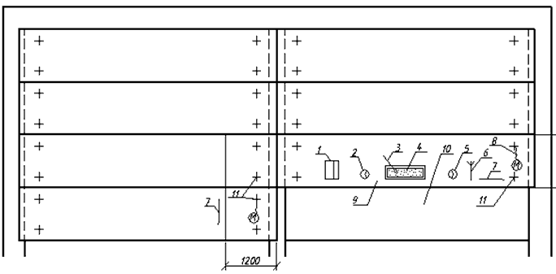

  - Опис технологічного процесу
При виконанні заливання швів між плитами перекриття передбачають їх укладання зі швами 15 мм, тобто практично встик. Нормативна література прописує пристрій монолітних ділянок з армуванням при відстані між плитами в 300 мм. Для закладення швів між плитами перекриття треба застосовувати бетон на швидкотвердіючу портландцементі або портландцемент марки М400 або вище на дрібному заповнювачі. Розмір зерна заповнювача не повинен бути більше третини міжплитного зазору і трьох чвертей розміру в світлі між армуючими стрижнями. В бетонну суміш треба вводити пластифікатори і прискорювачі схоплювання. Якщо вийшов стандартний шов між плитами шириною 10-15 мм, то зазвичай на дно шва, який влаштований у вигляді «конуса», укладають пруток арматури, і заливають розчином.
Закладаємо непроектні стики до 300 мм
У разі якщо ширина швів між сусідніми плитами не перевищує 300 мм, закрити такий шов не просто:
На вибір - кілька способів заливки швів.
Спосіб 1
-Знизу сусідніх плит за допомогою розпірок встановлюємо опалубку;
- Поверх опалубки можна укласти шматок покрівельного матеріалу або плівки, тоді на опалубці не залишиться слідів бетону, і її можна буде використовувати і далі;
-Проміжок між плитами заливаємо розчином;
-Чекаємо набору бетоном міцності протягом 3-4 тижнів, опалубку прибираємо.
Спосіб 2
Якщо немає можливості підвести опалубку знизу, можна зробити незнімну опалубку з оцинкованої покрівельної сталі товщиною 0,8-1 мм за розміром зазору між плитами, З опертям на верхню грань плити (корито).
Профіль по бічній поверхні плит забезпечить додатковий розпір і жорсткість монолітної ділянки.
Спосіб 3
Ще один спосіб закладення швів незнімної опалубкою - зі смуг сталі товщиною від 4 мм і шириною 5 см зробити монтажні деталі за профілем зазору, як і в попередньому випадку спираються на лицьову поверхню плит, укласти ці монтажні деталі через 0,5 м по довжині плити. На дно (в площині нижньої межі плит) кладемо смугу з оцинкованої покрівельної сталі, фанери або пластику, бетонуючи. Цей спосіб забезпечує надійне зчеплення монолітного ділянки з плитами.
Спосіб 4
Якщо попалася пара бракованих плит з невірним розташуванням бічних замків, коли виїмка виявляється внизу, їх можна встановити поряд з зазором 2-3 см. Знизу підвести опалубку за способом 1 і залити бетон через передбачену щілину.
Монолітні ділянки шириною більше 300 мм
У разі, якщо зазор між плитами від 100 до 300 мм, виконуємо моноліт з армуванням. Тут також можливі варіанти.
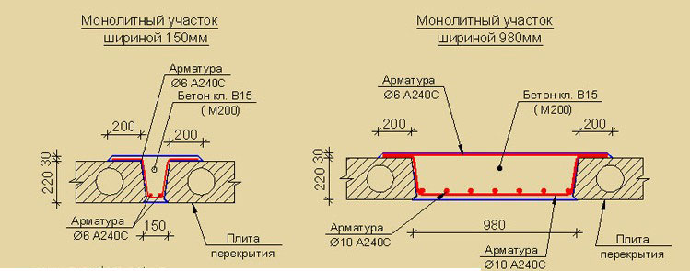
Варіант 1
Використовується в разі, коли виконати опалубку знизу неможливо. Встановлюємо несучі бруси перетином 40х100 мм на ребро, з кроком 1 м, спираючи на сусідні плити;
До несучих брусів дротяними скрутками кріпимо щити опалубки; Закриваємо опалубку покрівельним матеріалом або плівкою;
Встановлюємо арматурний каркас на стакани, щоб арматура перебувала вище опалубки на 30 ... 50 мм;
Бетонуючи.
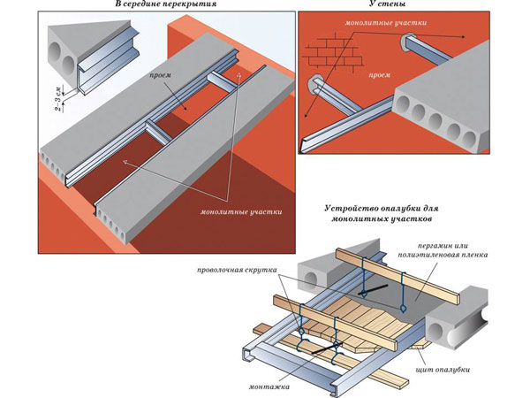
Варіант 2
При можливості закріплення опалубки знизу можна використовувати для пристрою несучої конструкції арматуру.
Споруджуємо опалубку;
Виготовляємо з арматури А1Ø8 \u200b\u200b... 12 (в залежності від ширини перекривається зазору) монтажні деталі, враховуючи, що між дном опалубки і арматурою повинна бути відстань не менше 30 мм;
На дно опалубки укладаємо захисний матеріал;
Встановлюємо монтажні деталі;
Укладаємо арматуру або арматурний каркас, бетонуючи.
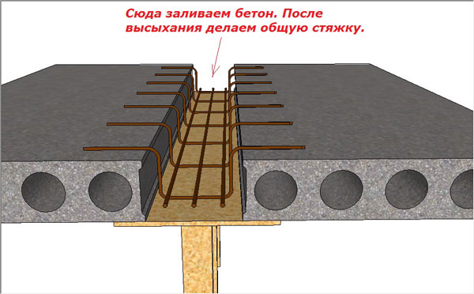
Навчальний елемент

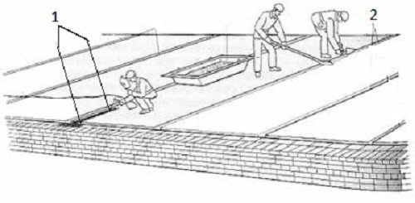

- Закріплення нового матеріалу 13.00-14.30

Опишіть технологічний процес заливання швів між плитами перекриття, показаного на малюнку

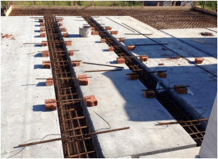

Відеоролик за посиланням : https://youtu.be/6n3egTdvZjc

- Домашнє завдання:

Підготувати реферат на тему : «Заливання швів у збірних залізобетонних конструкціях перекриття та покриття з використанням нових технологій та матеріалів»

Відповіді надсилати

26.05.2020 року з 13.00 -14.30
на вайбер 0679821398 та ел. пошту skarupetalilia@gmail.com

Майстер виробничого навчання: Л.А.Шкарупета

